关于举办特种设备安全管理人员(A3、A5、A8)取证考前
辅导班的通知
各有关单位：
为配合于5月26日举行的特种设备安全管理人员(A3、A5、A8)取证考试，帮助报考人员更系统、全面地学习和掌握特种设备安全管理的知识，理解考核大纲规定的有关具体要求，将于2017年5月23日至5月25日由湖州敬业特种设备技术咨询服务部举办考前咨询辅导（自愿参加）。现将此次考前辅导的有关事项通知如下：
一．报名对象及条件：
1、全市未取得《特种设备作业人员证》的从事特种设备安全管理的人员。
2、参加取证考试的人员需年满20周岁，男性60周岁以下、女性55周岁以下，身体健康并满足从事的作业种类对身体的特殊要求，有与申请作业种类相适应的文化程度（高中或中专以上）。
3. 具有相应的安全技术知识与技能，有24个月以上申请项目的实习经历,已具备该项目的管理能力，符合安全技术规范规定的其他要求。
4. 报到时提供特种设备作业人员考试申请表2张、身份证复印件2张、2寸白底证件照3张（不含体检表）、学历证明（毕业证书复印件）2份、安全教育和培训证明1份（参加敬业培训的此证明由敬业培训提供）、实习证明1份、 体检报告1份（特种设备作业人员体检表在本网站下载）。
二．时间安排：报到时间2017年5月23日上午8：00至上午8：30（6日上午8：30前未报到者本期不序受理），5月23日至5月25日考前辅导。5月26日上午8:00开始考试
三．报到地点：湖州市特种设备检测研究院（作业人员考核基地），湖州市中兴大道599号，（诺德上湖城北面，国家蚕丝质量监督检验中心院内后楼）；可乘34或38路公交车至诺德上湖城北站下（浙北大厦发车）；自驾车手机百度导航：湖州市特种设备检测研究院(作业人员考试基地)或中兴大道599号。

四．收费：
1.考试收费标准：浙价费【2011】69号。考试费40元。
2.湖州敬业特种设备技术咨询辅导费320元（含资料费）。
五．其它
相关单位如有其他种类特种设备作业人员培训需要，请浏览湖州市特种设备检测研究院网站www.hztjzx.cn“培训通知”， 未尽事宜可电话咨询：0572-2523126 。
附件：特种设备作业人员考试申请表及体检表（附件于湖州市特种设备检测研究院网站www.hztjzx.cn“表格下载-》考核”区下载）
培训期间由培训单位免费提供中饭。
相关证明表格如下：



HSQS/QR-211（1）
特种设备作业人员考试申请表

申请人姓名 |  |  |  | 性别 |  | 照片
通信地址 |  |  |  |  |  | 照片
学 历 |  |  |  | 邮政编码 |  | 照片
身份证号 |  |  |  | 联系电话 |  | 照片
申请考核  作业种类 |  |  |  | 申请考核作业项目（代号）
纳税人识别号（企业必填）
领证地点 |  | □南浔 □长兴 □德清 □安吉 □吴兴 □开发区
是否委托考试机构办理取证手续： □ 是 □ 否
工作简历 | 年 月至 年 月在 公司  从事 工作。
安全教育培训和  实习情况 | 年 月已经参加了 安排的安全教育和申请考核作业项目的培训。  年 月至 年 月在 从事  的实习工作。
需提交的相关材料 | □ 身份证明(复印件，2份)  □ 照片（近期2寸、正面、免冠、白底彩色照片（3张）（不含体检表照片）  □ 学历证明（ 毕业证复印件，2份）  □ 安全教育和培训证明（1份）  □ 实习证明（1份）  □ 体检报告（1份）  □ 其他（本申请表1式2份）  声明：本人对所填写的内容和所提交材料实质内容的真实性负责。  申请人(签字)： 日期：
注：“安全教育和培训证明、实习证明”由用人单位、专业培训机构或者实习单位提供。

学历证明

姓名： （身份证号： ），

文化程度为 ，情况属实。

特此证明！

用人单位或毕业学校（公章）：

年 月 日

声明：本单位对此证明实质内容的真实性负责！

注：1、此证明需一式二份（原件）。
2、大专以上人员不能使用该证明，需提供毕业证复印件或学籍证明（一式二份）。

实习证明（管理人员及电梯、锅、容、管作业人员用）

姓名 （身份证号： ），已按

特种设备作业人员考试大纲要求的要求，完成了（报考项目代

号 ）的实习，实习时间为 个月，现已具备

独立上岗能力。

特此证明！

声明：本单位对此证明实质内容的真实性负责！

单位名称（公章）

年 月 日

健 康 证 明
兹有本单位员工 同志（身份证号： ），已经专业医疗机构进行了该考试项目的用工前体检，其身体条件符合该考试项目（考试项目： ）的用工要求，身体健康，无妨碍从事本作业项目的疾病和生理缺陷。

特此证明！

声明：本单位对此证明实质内容的真实性负责！

用人单位（公章）：

年 月 日

注：水处理作业及无用人单位的考生必须提供体检报告。

本考试基地地址见下图:

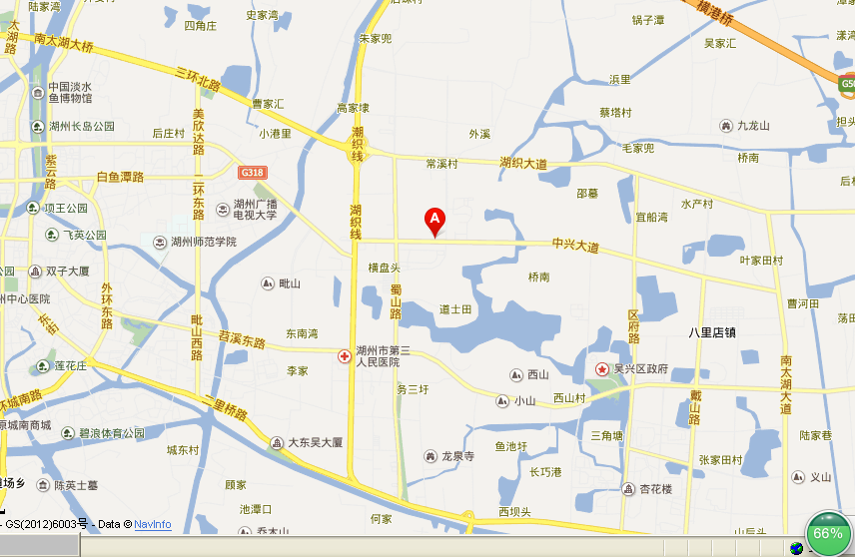
湖州市特种设备检测研究院（考试基地、安全阀校验站）

特种设备作业（含管理）人员取证考试考生须知
- 参加报名考试条件
  - 年龄为18周岁（管理20周岁）至60（女：55）周岁；2、具有报考项目所要求的文化程度；3、身体健康并满足从事的作业种类对身体的特殊要求；4、具有相应的安全技术知识与技能，有24个月以上从事考试项目的实习经历，并具备独立操作（管理）能力；5、符合安全技术规范规定的其他要求。
二、报考需提交的资料
1、特种设备作业人员考试申请表2张（可在湖州市特种设备检测研究院外网下载）；2、身份证复印件2张；3、二寸白底证件照3张（不含体检表照片）；4、学历证明（毕业证书复印件）2份（如提供学校证明则需原件；如提供初中毕业证可由用人单位出具，需证明原件）；5、安全教育和培训证明1份（由组织培训的单位出具）；6、实习证明1份（由组织实习的单位出具）；7、 健康证明1份（特种设备作业人员体检表在湖州市特种设备检测研究院外网下载。）
注：以上各资料的填写在湖州市特种设备检测研究院外网的表格下载区的考核类中下载，也可在考试中心现场领取，在该网站有可以参照的填写范例（网址：http//www.hztjzx.cn/；考试服务大厅电话：0572-2523126）；申请人员的申请资料及各类证明在一年内有效，超过一年的（指体检、培训、实习时间）各类证明视为无效。
- 考试纪律及其他
  - 需凭身份证参加排队考试；2、理论考试为电脑机考（闭卷考试）方式；3、除管理人员外，其余项目需进行实际操作技能考试，二个项目同时合格后方可取证；4、保持考场纪律，独立完成考试，发现代考等作弊的将取消其该次考试资格；5、考试现场个人手机等电子设备需关机；6、自考试机构安排考之日起，各考生需在一年内完成考试（考试不合格需补考的也需在一年内完成补考），超过一年的，其考试安排（成绩）自动取消，不参加考试或超期未完成考核的，视为自动放弃，考试机构不再退还考试费；7、需参加补考的应在补考前电话向考试机构预约补考时间（考试安排电话：0572-2523126），由考试机构确认安排补考时间。8、考试合格的考生，由考试机代为取证的人员，考试机构以手机短信的方式通知各考生到考试机构取证，未收到短信的，可在考试合格后的二十个工作日后电话询问确认后领取；由其他培训机构代办的考生，其取证时间可询问其代办的培训机构。

湖州市特种设备检测研究院

